ECOLE A LA MAISON / GS
• Vendredi 20 mars :
- Graphisme : je trace des cercles.
On reprend l’activité entamée hier. Aujourd’hui on va faire un cadre.
Sur des bandelettes de papier que vous avez découpées (en prévoir 4), faire tracer des ronds à vos enfants. On se rappelle : on commence en haut et on tourne vers la gauche.
On peut exiger que les ronds touchent le haut de la bandelette et le bas de la bandelette (comme si on écrivait entre 2 lignes) (ce n’est pas le cas sur la photo ci-dessous !).
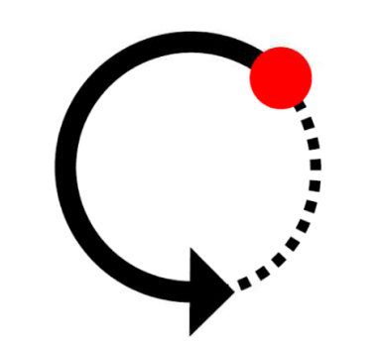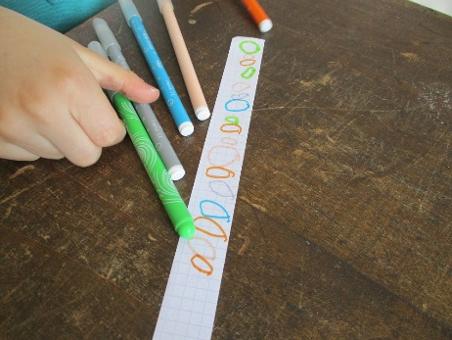

Puis coller les bandelettes pour faire un cadre à la fiche réalisée hier.

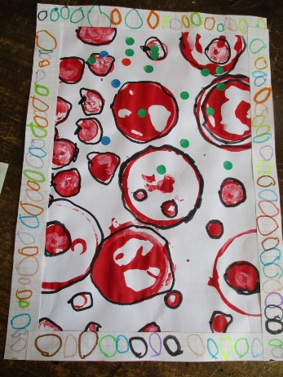

N’hésitez pas à accrocher ce magnifique tableau dans la chambre de votre enfant ou dans l’espace que vous réservez à la classe à la maison.

- Ecriture : les lettres rondes.
Aujourd’hui, on s’entraîne encore et on reprend les activités pour tracer les lettres rondes (en GS, c’est important de refaire plusieurs fois les mêmes activités pour bien apprendre).

Et pourquoi pas ajouter des lettres rondes écrites au feutre, sur le tableau réalisé ci-dessus !

- Phono, les sons : le son [a].
Hier, les enfants ont collé des images découpées où on entend le son [a].

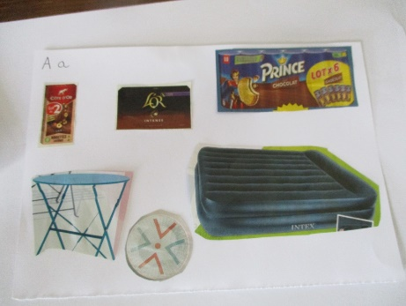 | Exemples : chocolat / café / gâteaux / table / assiette / matelas.
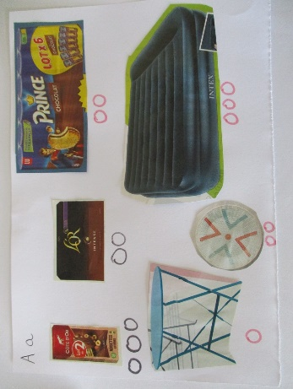 | Demander aux enfants combien il y a de syllabes dans chaque mot.  Ils peuvent taper des mains :  Cho – co – lat, il y a 3 syllabes.  Ils les dessinent sous le dessin en traçant des ronds.
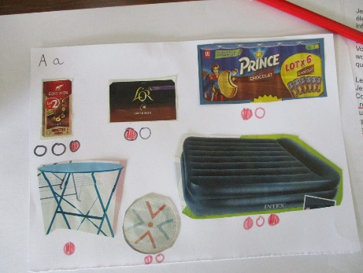 | Puis leur demander de repérer la syllabe où ils entendent le [a], et la colorier.
Ce type d’activité a déjà été fait en classe.

- Les quantités et les nombres :
On reprend les activités menées hier, compléter le domino et le jeu « au pays des 5 ».
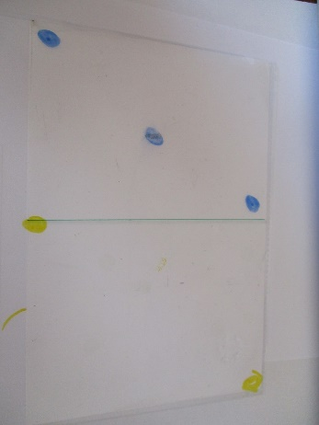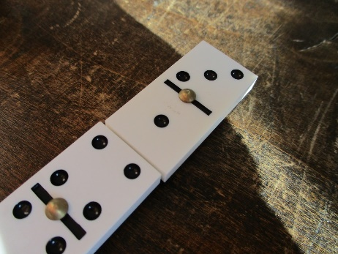

Je vous propose un nouveau jeu, qui se joue comme un mémory :

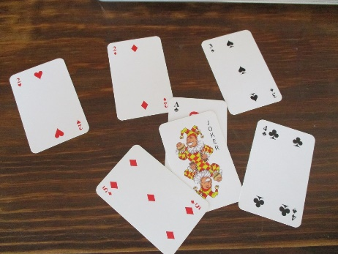 | On prend les cartes de 1 à 5 d’un jeu de 54 cartes, le joker aussi (on dira que c’est la carte 0).
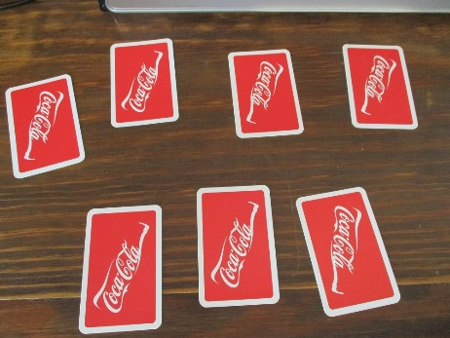 | On retourne les cartes, faces cachées, sur la table.
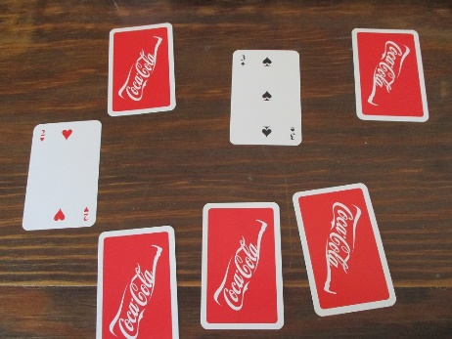 | A tour de rôle on retourne 2 cartes, si ça fait 5 on remporte les 2 cartes.  3 et 2, ça fait 5… c’est gagné !!

